JUZGADO PRIMERO PROMISCUO MUNICIPAL
Purificación, dos (02) de julio de dos mil veinte (2020)

Proceso: Restitución de Tenencia 2019-00035-00 (6255)
Demandante : ARNULFO ANDRADE RUIZ
Demandado : ANA YASMINE LOZANO

En atención a las constancias secretariales que anteceden y según ACUERDO PCSJA20-11567 05/06/2020 y ACUERDO PCSJA20-11581 27/06/2020, donde se ordena el levantamiento de la suspensión de los términos Judiciales y administrativos se dispone continuar con el trámite correspondiente.

En consecuencia, se procede a fijar la hora de las DIEZ DE LA MAÑANA (10:00 A.M.) del próximo DIECISIETE (17) DE JULIO de 2020, para continuar audiencia de que trata art. 392 en concordancia con los arts.372 y 373 del C.G.P.

Líbrense las comunicaciones correspondientes indicando a las partes que se llevara a cabo la audiencia de manera virtual, donde se enviara el link en un término oportuno.

NOTIFIQUESE.

La Juez,

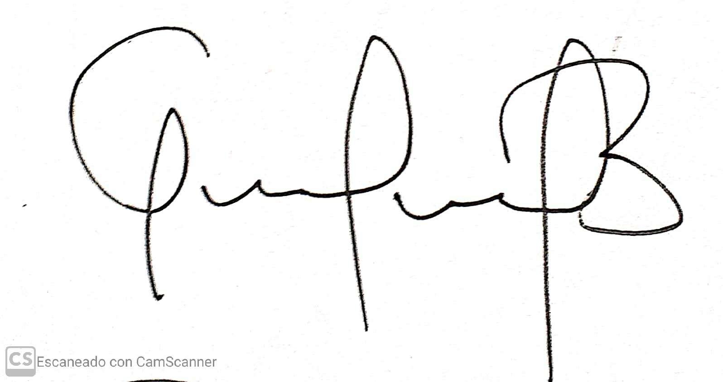
GABRIELA ARAGÓN BARRETO

